小A机器人项目复盘报告
编制日期：2026年11月10日

一 复盘结论
小A已实现立项目标：员工在企微中通过聊天、发图片和文件，由机器人代为提交OA工单，累计成功提交149个，约占同期OA工单的8%—9%；但提示词设计覆盖不全，运维支持只按电脑、网络等故障类问题设计受理规则，大量流程处理、账号密码、数据修改等服务类请求无法识别，需先补齐受理范围，再扩大使用。
项目后续重点转向按OA历史工单补齐受理场景、规范问题描述、同步系统清单及与OA逐号对账，在此基础上扩大使用范围并核实实际收益。
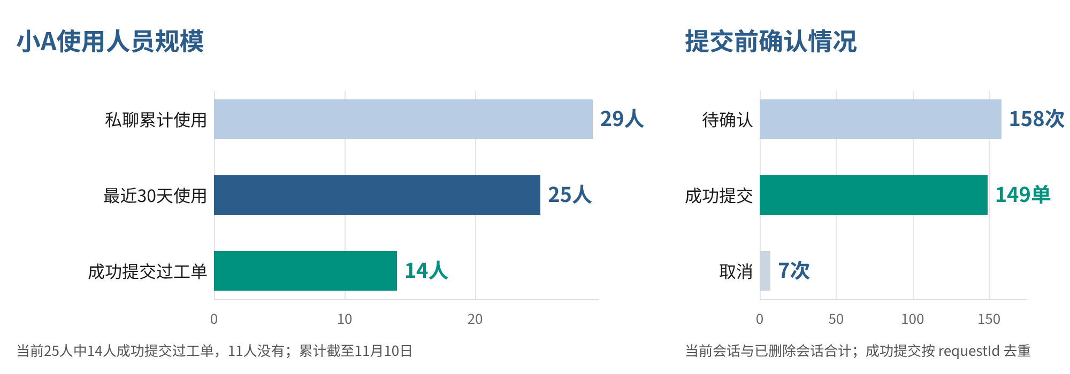
图1 小A使用人员规模及提交前确认情况（来源：小A服务使用情况，统计日2026年11月10日）

二 业务调研与原预估对照
立项目标：提供企微入口，员工无需在OA中逐项填写工单，可与机器人聊天、发图片和文件，由机器人代为提交。立项未设定使用人数、单量、节约工时等量化指标；本次调研取自OA工单看板导出（2026年10月6日至11月6日）及小A会话库统计。
维度 | 原预估口径 | 本次调研结果 | 复盘说明
月度IT工单量 | 未量化 | 1,669张（10月6日—11月6日） | 作为小A可服务的业务总量基线。
工单类型构成 | 未单独量化 | 运维支持1,326、权限申请175、IT需求166，未分类2 | 三类均在小A受理范围内，运维支持约占79%。
系统覆盖 | 提示词设计22个系统 | OA实际24个分类 | 2个分类（7张）不在清单，1个名称括号不一致（26张）。
IT处理人员 | 未单独量化 | 26人 | 小A按系统写入建议处理人，不改变原派单流程。
使用人数 | 未量化 | 29人，最近30天25人 | 当前25人中14人成功提交过工单。
小A工单量 | 未量化 | 136—149个，占8.1%—8.9% | 按成功单号数÷OA同期工单总数计算；小A累计截至11月10日。
人工处理时长 | 未量化 | 运维单平均关闭3.8小时，仅764/1,469张有记录 | 时长记录不全，暂无法测算节约工时。
立项目标已基本实现：企微入口、聊天与图片文件受理、机器人代提交均已上线；“原预估口径”可按本次调研结果补定量化基线。

三 系统使用情况与适用边界
业务范围 | 当前处理口径（依据提示词）
运维支持、权限申请、IT需求 | 按关键词匹配3类工单、22个所属系统，唯一命中才建单；电脑、打印机、网络问题须由员工选择地点。
只发图片、文件 | 暂存后随单提交，不读内容，不单独建单。
查询进度 | 只查本人待确认单和最近5条已提交单号，不支持按工单号查询处理进度。
人事、行政、财务报销等 | 不在受理范围，直接说明。
补录已解决问题 | 提示词未覆盖，线上实际存在（33张），待明确是否支持。
员工确认（回复“1”）或明确要求“帮我提交”后才建单；同一人只允许一张待确认单，24小时未处理自动清除；只有回执成功且有数字单号才告知员工已建单。
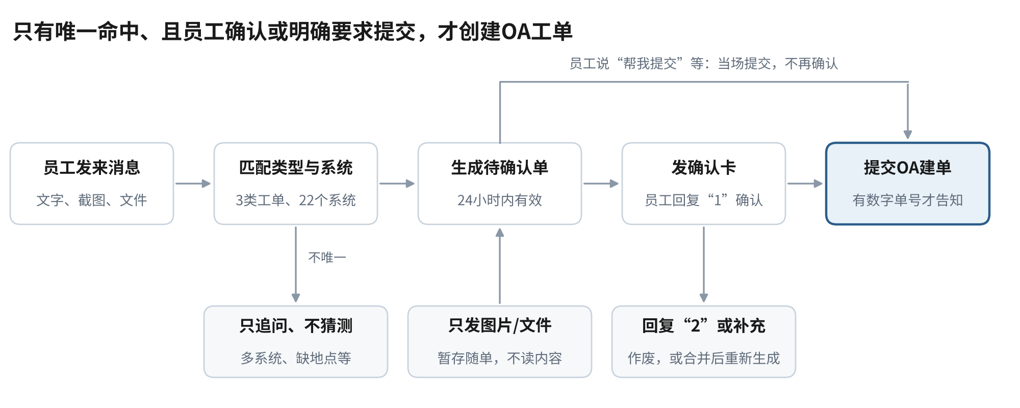
图2 小A受理流程（来源：AGENTS.md 决策树、待确认口令及当场提交规则）
实际运行情况
统计数据取自小A会话库只读汇总，含5场已删除私聊的归档。统计日期：2026年11月10日；每日发言截取至11月6日，与OA统计窗口对齐。
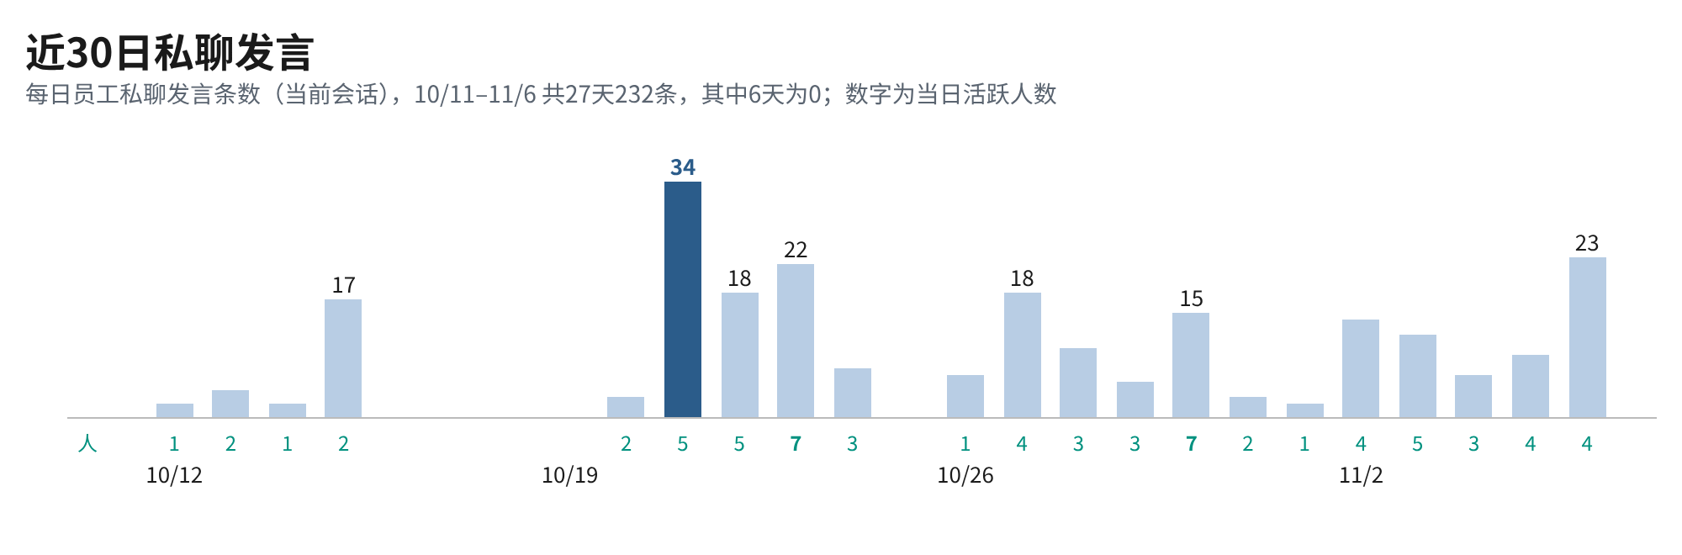
图3 近30日私聊发言情况（来源：小A服务使用情况，2026年10月11日至11月6日）
指标 | 当前会话 | 已删除会话 | 合计
使用人数 | 25人 | 4人 | 29人
员工发言 | 316条 | 42条 | 358条
模型回复 | 645条 | 84条 | 729条
待确认回执 | 143次 | 15次 | 158次
成功提交单号 | 136个 | 13个 | 149个
取消 | 5次 | 2次 | 7次
口径：成功提交单号按 requestId 去重；群聊6场（员工发言29条）及58条未挂接企微会话的发言不计入人数；回执次数未按业务含义合并；累计数截至2026年11月10日。
当前25人中14人至少成功提交过一次，11人没有；6人发言超过20条，7人只发过1条，用量集中在少数人和少数日期。

四 使用量对比与收益评估
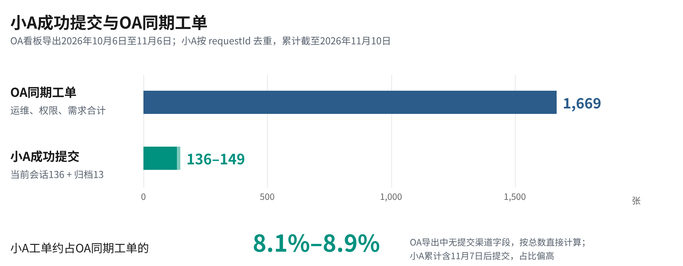
图4 小A成功提交单号与OA同期工单对比（OA截至2026年11月6日，小A累计截至11月10日）
小A成功提交136—149个，约占OA同期1,669张的8.1%—8.9%（小A累计截至11月10日，占比偏高）；OA无提交渠道字段，暂无法按系统和时效细分。
模型用量：输入token约408万、输出约28万，每单约3.0万输入token，金额未折算。
ROI：立项未设量化目标，处理时长仅764/1,469张有记录，暂无法测算。

五 项目基础价值与后续衔接
1. 企微机器人报修入口与确认机制。可报修、补图、改稿或取消；待确认158次、取消仅7次。
2. 规则化受理基础。3类工单、22个系统的匹配及防重复、自动清除机制可复用。

六 项目复盘认识
1. 提示词覆盖不全，运维支持远不止电脑网络。OA同期运维单1,326张，电脑/打印机/网络仅363张，OA、ERP、MES合计约860张。
2. 受理规则按“故障”设计，漏掉服务类请求。80%的运维单描述不含提示词故障词，56%不含系统关键词，如流程退回、重置密码、新增支行、单据修改、设备调试。
3. 场景应先调研再写规则。补录已解决（33张）、workbuddy开通等仍未覆盖；关键词和系统清单应以OA历史工单回测。
4. 规则堆叠不等于可靠。约3.6万字、277处禁止类约束，OA描述仍有违规内容；确定性规则应交给插件。
5. MES分派缺少判定路径。国内只说“MES报错”无法命中，而大磡、深汕MES同期共332张。
6. 数字口令含义随环节变化。“1”既是智园又是提交，易误提交或错选地点。

七 后续工作安排
事项 | 主要工作 | 责任方
补齐受理范围 | 用OA运维单回测，补充流程处理、账号密码、数据修改等场景关键词。 | 开发、运维
规范问题描述 | 只保留员工原话；定期抽查OA。 | 开发
同步系统清单 | 以OA下拉选项为准修正系统名称，补齐国内MES地点选择。 | OA
明确补录场景 | 决定是否支持补录；支持则与报修分开登记。 | 开发
台账对账 | 149个requestId与OA逐号比对；建单写入“提交渠道”。 | 开发
扩大使用 | 回访11名未成功提交用户，按高频系统推广。 | 数字信息部
收益与成本 | 填写处理时长，折算模型成本，精简AGENTS.md，补定量化基线。 | 开发
小A占比＝成功提交单号数÷OA同期工单总数；对账完成后再评估扩大范围和收益。

